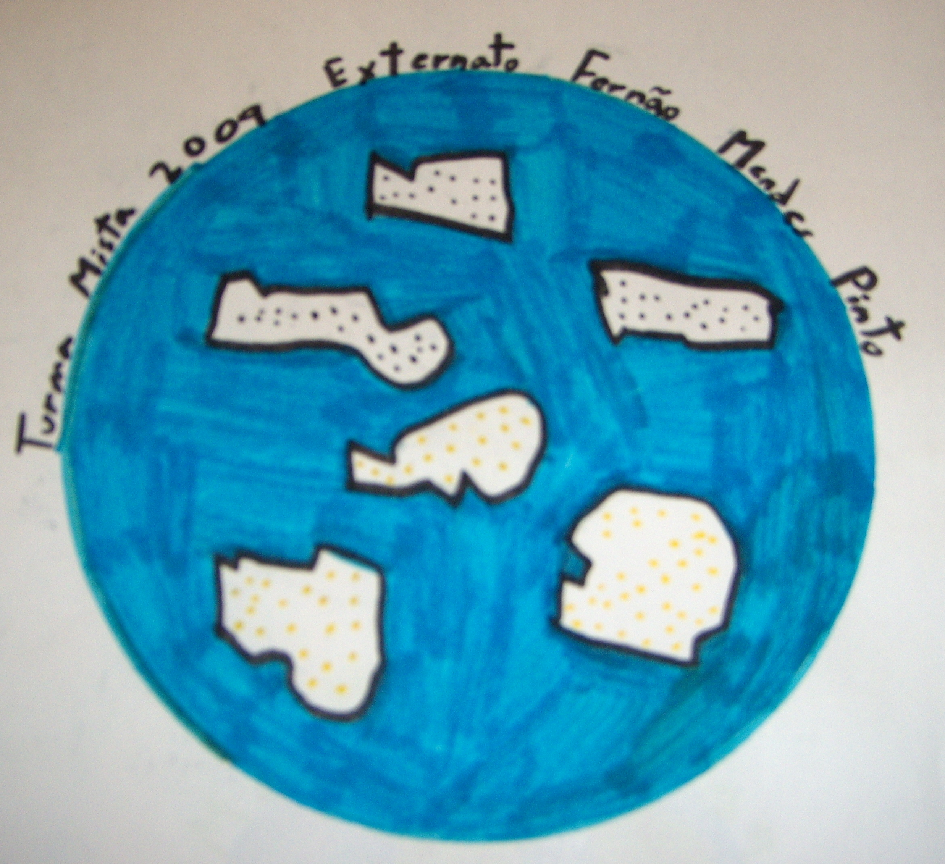
Resumo do Projecto
TurmaMista2009

Rochas

Autores: Inês

- As rochas existem desde a formação da Terra.
- As rochas são formadas por um conjunto agregado de um ou mais minerais.
- Há rochas...
Na superfície da Terra. Debaixo do solo.
Debaixo do mar. No espaço.
- Existem 3 tipos de rochas, de acordo com a sua formação.
- Ígnias ou Magamáticas. São as que se formam pela consolidação e solidificação do magma.
  - Vulcânicas – quando a consolidação se dá fora do vulcão e é rápida. Ex. pedra-pomes, basalto
  - Plutónicas – quando a consolidação se dá dentro do vulcão e é lenta. Ex. diabásio, granito
- Sedimentares. São as que se formam pela acumulação de detritos.
  - Detríticas ou Clásticas – quando se formam a partir de pedaços de outras rochas. Ex. folhelho, arenito.
  - Químicas – quando se formam a partir de transformações de certos materiais em contacto com a água e outras substâncias. Ex. sal, gema, estalactites, estalagmites.
  - Orgânicas ou Biogénicas – quando se formam a partir da acumulação e saturação de matérias orgânicas. Ex. calcário, carvão, petrólio.
- Metamórficas. São as que se formam pela deformação de outras rochas devido a alterações de condições ambientes, como a temperatura e a pressão. Ex. ardósia, mármore, quartzito.

